

**滨江中三班**

**2024/12/10**

天气：晴

”

****

入园情况：今天来了23位小朋友哦，**1**人病假。

整理物品情况：**杨皓宇、刘子文、沈懿心、陈硕、朱瑾瑜、刘欣远、朱梓宸、赵中熠、于朗、张昱安、赵嘉玥、谢嘉赟、陶子沐、苏言哲、张轩齐、樊予诺、丁依沐、印梦瑶、朱子贝、李芊烨、黄沐尔、李艺可、李苏琪**等小朋友能够主动和老师、小伙伴们打招呼！**杨皓宇、刘子文、沈懿心、陈硕、朱瑾瑜、刘欣远、朱梓宸、赵中熠、于朗、张昱安、晁乐怡、赵嘉玥、谢嘉赟、陶子沐、苏言哲、张轩齐、樊予诺、丁依沐、印梦瑶、朱子贝、李芊烨、黄沐尔、李艺可、李苏琪**等小朋友能主动将枕头放在自己床上、水杯绕好、物品放整齐。**刘子文、朱瑾瑜、刘欣远、朱梓宸、张昱安、陶子沐、苏言哲、张轩齐、樊予诺、丁依沐、印梦瑶、李芊烨、李艺可**等能主动用积木堆叠拼搭成相应的图形来表示晨间签到。

****

**活动名称：科学**：金鱼和鲫鱼

**活动简介：**这是一节知识性的科学活动。鱼是我们生活中常见的水生动物，种类繁多，外形各异。其中，金鱼和鲫鱼是孩子们接触最多也是最常见的，也因为外形和色彩的不同，金鱼和鲫鱼很容易区分。鲫鱼主要是以植物为食的杂食性鱼，喜群居而行，择食而居，肉质细嫩，肉营养价值很高，它是重要食用鱼类之一。金鱼则是由野生鲫鱼在改变自然生活的条件下，经过人类长期的饲养、驯化、杂交和选育逐渐变异而成的，它身姿奇异，色彩绚丽，一般都是金黄色，形态优美，是世界观赏鱼。同鲫鱼相比，金鱼在外形上产生了很大变化，金鱼和鲫鱼之间的区别很容易观察出来。本次活动主要引导孩子观察金鱼和鲫鱼的外形特征，发现其不同之处，感知它们的生活习性，从而对水生动物感兴趣。

在活动中，**杨皓宇、刘子文、沈懿心、陈硕、朱瑾瑜、刘欣远、朱梓宸、于朗、张昱安、赵嘉玥、谢嘉赟、陶子沐、苏言哲、张轩齐、樊予诺、丁依沐、印梦瑶、朱子贝、李芊烨、黄沐尔、李艺可**这些小朋友能对金鱼和鲫鱼进行观察比较，发现其外形特征的相同和不同点。**朱瑾瑜、李芊烨、刘子文、李艺可、印梦瑶** 这些小朋友对水生动物感兴趣，有探索的欲望。

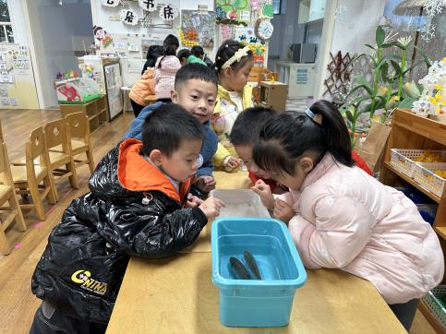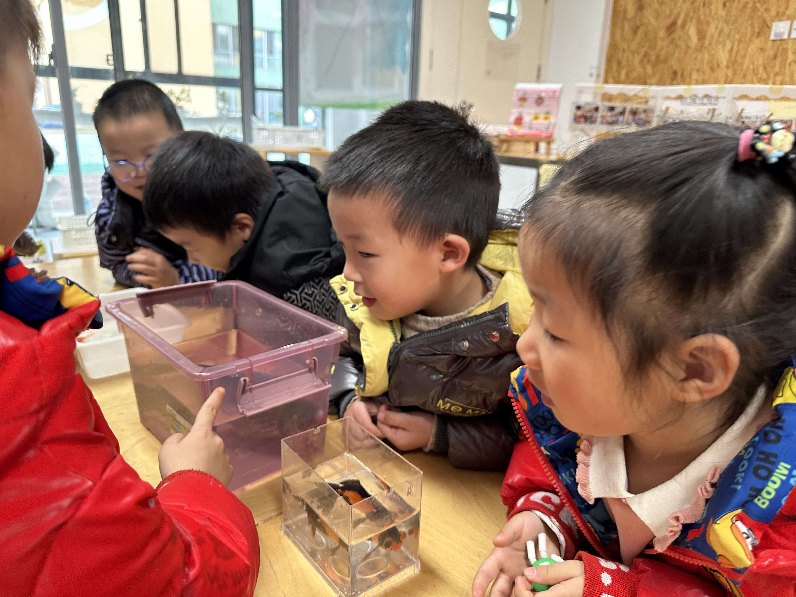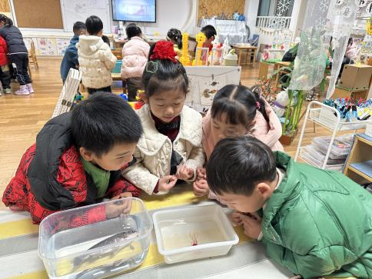

**mmexport1590938236088mmexport1590938236088**

**03 区域游戏**

**幼儿精彩游戏分享；**

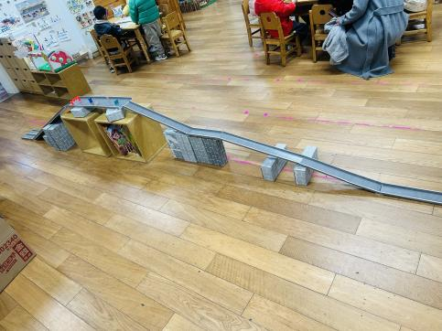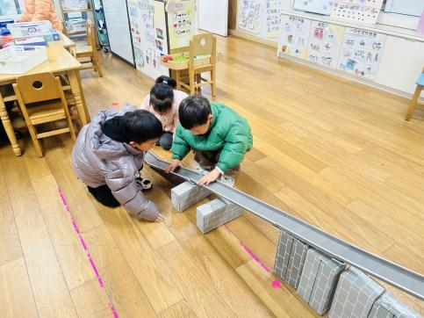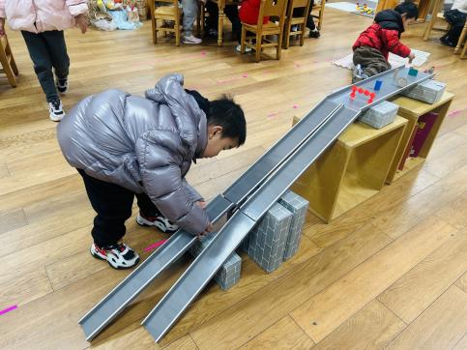

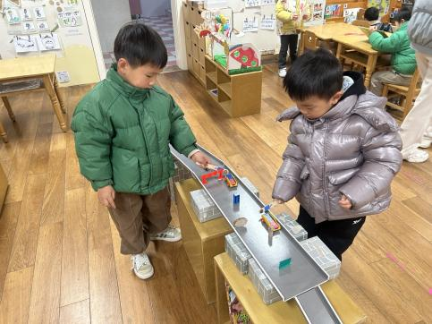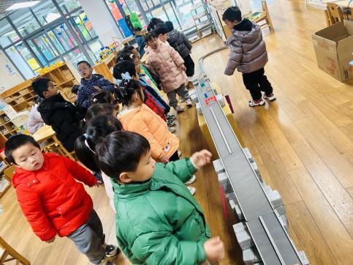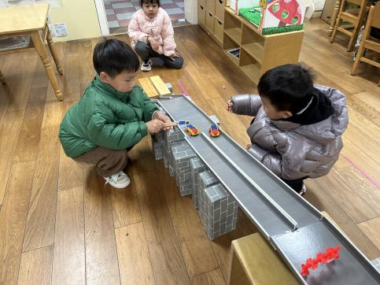

今天苏言哲、李芊烨和张昱安在科探区探索磁力小车的新玩法——磁力小车上下坡障碍赛。只见三位小朋友合作设计小车行驶的坡道。他们利用不同长短的道路、纸质砖头、柜子等来拼搭、连接赛道。当发现磁力小车爬不上坡时，通过询问老师知道，坡道太陡会导致磁力的不足让小车爬不上坡道，于是，三人又商量合作改变坡道的坡度，让坡度更加平缓一点，最后磁力小车顺利爬上了坡道。

**分析：孩子们能初步探索磁力小车新的玩法，并在发现问题后想办法去解决，很不错哦！**

mmexport1590938236088mmexport1590938236088**04生活活动**

**用餐情况**

晨点：牛奶、虎皮卷。

午餐：南瓜饭、百叶卷肉、菠菜炒面筋、豆苗鱼丸汤。

水果：柚子、蓝莓。

午点：想从花卷、奶酪棒。

|  |  |  |
| --- | --- | --- |
| C:/Users/宸近墨染意/Desktop/新建文件夹/5BBE03D4B509887F54E3934E812EDCBF.jpg5BBE03D4B509887F54E3934E812EDCBF | C:/Users/宸近墨染意/Desktop/新建文件夹/C8ABF58914DCA21CF400698F9761BC9F.jpgC8ABF58914DCA21CF400698F9761BC9F | C:/Users/宸近墨染意/Desktop/新建文件夹/C37F67C5F60CAD69C535A5F081131E82.jpgC37F67C5F60CAD69C535A5F081131E82 |
| C:/Users/宸近墨染意/Desktop/新建文件夹/DC6853FF0F6D19832E1A6E5078FB7EC8.pngDC6853FF0F6D19832E1A6E5078FB7EC8 | C:/Users/宸近墨染意/Desktop/新建文件夹/EA74F5B56334500440A745199A700364.pngEA74F5B56334500440A745199A700364 | C:/Users/宸近墨染意/Desktop/新建文件夹/0E9B94548A659D4DE424BBFD5624F578.png0E9B94548A659D4DE424BBFD5624F578 |

**值日生工作**

|  |  |  |
| --- | --- | --- |
| **发餐具** | **发餐盘** | **发湿巾纸** |
| **苏言哲** | **李艺可** | **黄沐尔** |
|  | **C:/Users/宸近墨染意/Desktop/新建文件夹/IMG_2642(20241210-111108).jpgIMG_2642(20241210-111108)** | **C:/Users/宸近墨染意/Desktop/新建文件夹/IMG_2643(20241210-111109).jpgIMG_2643(20241210-111109)** |

**午睡情况**

所有小朋友都能够在13:00前自主入睡，如**杨皓宇、刘子文、沈懿心、陈硕、朱瑾瑜、刘欣远、朱梓宸、赵中熠、于朗、张昱安、赵嘉玥、谢嘉赟、陶子沐、苏言哲、张轩齐、樊予诺、丁依沐、印梦瑶、朱子贝、李芊烨、黄沐尔、晁乐怡、李艺可、李苏琪**等。

**自理能力**

**杨皓宇、刘子文、沈懿心、陈硕、朱瑾瑜、刘欣远、朱梓宸、赵中熠、于朗、张昱安、赵嘉玥、谢嘉赟、陶子沐、苏言哲、张轩齐、樊予诺、丁依沐、印梦瑶、朱子贝、李芊烨、黄沐尔、晁乐怡、李艺可、李苏琪**能在游戏后将区域材料整理好，按照标记分类有序摆放。

**05户外活动**

**活动区域：**室内

**活动内容：**综合游戏

**活动目标：**1.能用正确的方式使用器材运动。

2.能安全地进行游戏，有保护自己和他人的意识。

3.能有序排队、轮流玩游戏。

